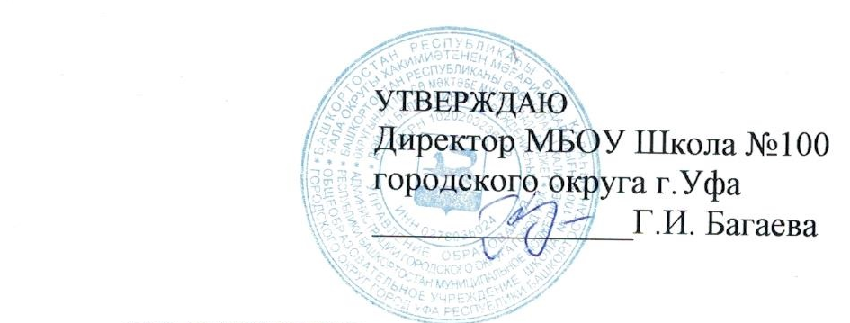

АЛГОРИТМ
ДЕЙСТВИЙ СОТРУДНИКОВ МБОУ ШКОЛА № 100 В СЛУЧАЕ ВЫЯВЛЕНИЯ РАБОТНИКА С СИМПТОМАМИ ЗАРАЖЕНИЯ НОВОЙ КОРОНАВИРУСНОЙ ИНФЕКЦИЕЙCOVID-19

При выявлении у работника симптомов ОРВИ на рабочем месте:

Шаг 1
- сообщить о заболевшем руководителю подразделения.

Шаг 2
Руководителю подразделения:
- незамедлительно отправить сотрудника домой. В случае, если сотрудник в тяжелом состоянии вызвать скорую медицинскую помощь.

Шаг 3
- зафиксировать факт обнаружения признаков вирусного заболевания в специальном журнале учета сотрудников с выявленными симптомами ОРВИ.

Шаг 4
- после получения информации о заболевшем сообщить:
1. директору МБОУ Школа № 100;
2. секретарю МБОУ Школа № 100;
3. антиковидному инспектору МБОУ Школа № 100 (Юдина Наталья Викторовна 8937-484-18-10).

Шаг 5
- осуществить опрос других работников подразделения, на предмет ухудшения состояния здоровья и составления списка контактных лиц первого уровня.
По информации ВОЗ, к контактным лицам первого уровня относятся сотрудники, работающие в одном помещении (кабинете) с заболевшим в течение последних 14 дней.
Списки контактных лиц в табличном виде в формате MicrosoftWord с указанием: ФИО контактного лица, дата рождения, адрес фактического проживания, дата последнего контакта с больным, мобильный номер телефона контактного сотрудника, направляется на электронный адрес: abzaltdinova.an@ufacity.info

Шаг 6
- совместно с антиковидным инспектором и техническим персоналом в день получения информации о заболевшем организует проведение заключительной дезинфекции на рабочем месте больного, в местах общего пользования (коридоры, холл, фойе, санитарные узлы, комната приема пищи, обеденный зал и т.д.) с применением дезинфекционных средств по режиму вирусных инфекций силами дезостанции ГБУЗ РБ «Республиканский центр дезинфекции».
Учет всех заключительных дезинфекций отражается в специальном журнале, который хранится у технического персонала Администрации Советского района городского округа город Уфа Республики Башкортостан.

Шаг 7
- докладывать о всех вновь выявленных случаях заболевания среди сотрудников, направленных на самоизиляцию;
- не допускать на рабочие места работников с положительным результатом новой коронавирусной инфекции, а также контактных лиц с больными COVID-19, без заключения врача.

Шаг 8
Директору, заместителям директора школы:
- согласовывать перевод всех контактных лиц первого уровня на удаленный режим работы в режиме самоизоляции;
- информировать лиц, отстраненных от работы и переведенных на удаленный формат выполнения работы, об ответственности за нарушение режима самоизоляции.
При получении информации о заболевании сотрудника, сотрудника находящегося вне рабочего места (отпуск, командировка, нерабочее время, удаленная форма работы алгоритм аналогичен с шага 4).
Действия настоящего Алгоритма распространяется на всех сотрудников МБОУ Школа № 100!
За несоблюдение требований алгоритма и не выполнение его требований при обнаружении работников с симптомами новой коронавирусной инфекции COVID-19, если это могло привести к тяжелым последствиям, работники несут дисциплинарную и уголовную ответственность в соответствии с действующим законодательством Российской Федерации!

